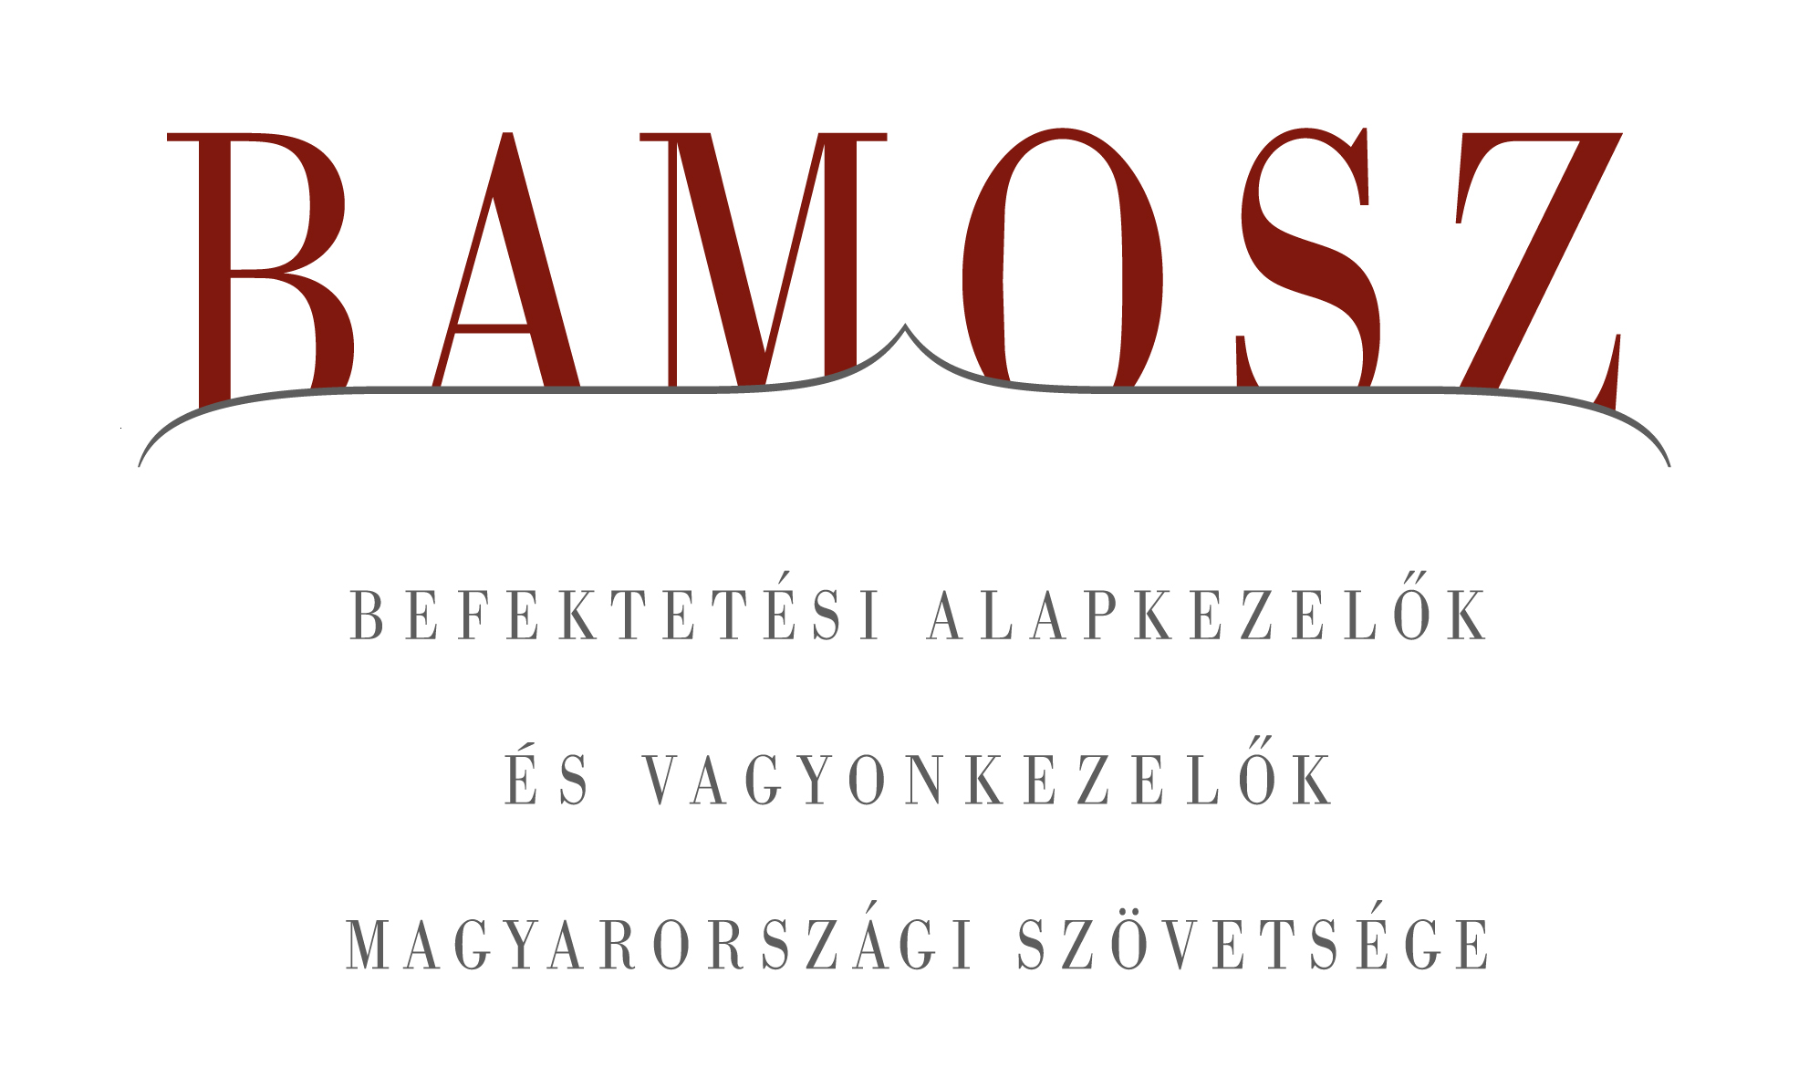

További a növekedés a befektetési alapok piacán

Budapest, 2014. június 19.

Folytatódott a vagyon gyarapodása a befektetési alapok piacán májusban is, így immár 20 hónapja töretlen a növekedés. A fejlett világ tőzsdéi emelkedni tudtak, a fejlődő világ tőzsdéi ezen az emelkedésen túltettek, a magyar tőzsde viszont ebben a hónapban kétszámjegyű növekedést produkált. A forint erősödni tudott a dollárhoz képest, és ezt meghaladóan az euróhoz képest. A vagyongyarapodást tekintve a befektetési alapok piacán ebben a hónapban ismét kimagasló növekedést hoztak a vegyes alapok, de ezúttal a részvényalapok teljesítménye is említésre méltó.

A BAMOSZ tagok által kezelt befektetési alapok összvagyona 49 milliárd forinttal, azaz 1 százalékkal növekedett májusban, elsősorban az alapok teljesítményének köszönhetően. A kezelt vagyon alakulása ebben a hónapban nem mutat egységes képet, mivel a pénzpiaci, az árupiaci, a garantált és a zártkörű alapoknál kisebb-nagyobb csökkenést tapasztalhatunk. A tőkeáramlásánál sem egységes a kép. Tulajdonképpen azoknál az alapoknál tapasztalhattunk tőkekiáramlást, ahol a vagyon is csökkent, minden más kategória esetében tőkebeáramlást tapasztalhattunk, annak csak a mértéke eltérő. Ebben a hónapban összességében 15 milliárdnyi friss tőke érkezett az alapokba, ezen belül a legtöbb friss pénz a kötvény és a vegyes alapokba. A hónap végén a BAMOSZ tagok mindösszesen 5.067 milliárd forintot kezeltek befektetési alapokban.

Néhány fontosabb tőkepiaci
index teljesítménye
RMAX | 0,25 %
MAX | 2,62 %
BUX | 10,50 %
BIX | - 0,06 %
MSCI WF (USD) | 2,06 %
MSCI EM (USD) | 3,51 %

Az euró/forint, illetve a
dollár/forint árfolyam változása
EUR/HUF | - 1,65 %
USD/HUF | - 0,32 %

A nyilvános nyíltvégű „hagyományos” értékpapír alapok adják az összvagyon többségét (66 százalékát). Az ilyen típusú termékekben kezelt vagyon az elmúlt hónapban összességében 1,9 százalékkal nőtt.

A pénzpiaci alapok vagyona 1,1%-kal csökkent, ami érthető, hiszen a befektetők a nagyobb hozamot keresik a befektetési alapoknál a jelenlegi piaci környezetben. A csökkenést gyakorlatilag a hazai likviditási alapoknál történt visszaváltások okozták, ahol a tőkekiáramlás meghaladta a 25 milliárdot.

A kötvényalapok továbbra is népszerűek. Az utóbbi hónapokban főleg a rövid futamidejű hazai kötvényalapokat keresik a befektetők és így volt ez májusban is. A tőkebeáramlás 28,8 milliárd forint, amely a legnagyobb a kategóriák között és ami nagyobb részben a rövid kötvényeknek köszönhető. A vagyongyarapodás a hozamokkal együtt 3,5% volt.

A magyar tőzsdeindex a világpiaci trendekkel összhangban, de annál jóval nagyobb mértékben emelkedett az elmúlt hónapban. A részvényalapokba 2,3 milliárdnyi friss tőke érkezett és a hozamok is szépen alakultak, így összességében a részvényalapok vagyona 4,7%-kal lett több.

A tőkevédett alapokból ezúttal 18,2 milliárdnyi tőke távozott, amit nyilvánvalóan a hozamok nem tudtak kiegyenlíteni, így 3%-os csökkenést könyvelhettünk el a kategóriánál.

Az abszolút hozamú alapok esetében a már megszokottá vált kimagasló eszköznövekedés ebben a hónapban elmaradt. Persze panaszra nincs ok, hiszen a teljesítmény azért átlagot meghaladó, de kiugró számok most nincsenek.. A tőkebeáramlás 8,3 milliárdot tett ki, a kategória vagyongyarapodása a hozamokkal együtt 1,4%-os volt.

Az ingatlanalapok ezúttal átlagos teljesítményt nyújtottak. A tőkebeáramlás 4,3 milliárdot tett ki, amin némileg még a hozamok is javítottak, így a tőkebeáramlás és a hozam együttesen 1,1%-os pozitív vagyonváltozást hozott.

A vegyes alapokba jelentős mértékű, 22,2 milliárd forintnyi tőke áramlott be az elmúlt hónapban, ami a második legmagasabb érték. A hozamokkal együtt a vagyon 7,2%-kal növekedett, amely a legmagasabb érték a kategóriák között.

Az árupiaci alapokból 15 milliónyi tőke távozott. A hozamok tovább rontották a képet, így a nettó eszközérték 1,8%-kal csökkent.

Az elsősorban intézményi befektetők vagyonát kezelő zártkörű alapok esetében az elmúlt hónapban is folytatódott a tőkekiáramlás, ezúttal 15 milliárdnyi értékben.

A szerkesztők figyelmébe:
BAMOSZ
A Befektetési Alapkezelők és Vagyonkezelők Magyarországi Szövetsége (BAMOSZ) a hazai alap- és vagyonkezelő szakmát képviselő szövetség. A BAMOSZ 25 tagja összesen több, mint 7.800 milliárd forint vagyont kezel, ezen belül mintegy 5.000 milliárd forintot befektetési alapokban. A BAMOSZ honlapja a www.bamosz.hu oldalon található.
A tájékoztatóban szereplő adatok – egyéb megjelölés hiányában – a Befektetési Alapkezelők és Vagyonkezelők Magyarországi Szövetségének tagjai által szolgáltatott számokon alapulnak, és kizárólag a BAMOSZ tagjaira vonatkoznak. Az adatok tájékoztató jellegűek, azok helyességét a BAMOSZ-nak nem áll módjában ellenőrizni, ezért azokért felelősséget nem vállal.

Részletes háttértáblák a BAMOSZ honlapon találhatók:
http://www.bamosz.hu/web/guest/dokumentumok-es-statisztikak/-/document_library_display/ir0V/view/35326

További információ:
Temmel András
info@bamosz.hu
374-07-56

